«День весёлых затейников»
17 июня в пришкольном лагере «Солнышко» был объявлен «Днём весёлых затейников». После ритмичной зарядки перед завтраком с отдыхающими был проведён инструктаж «Нормы гигиены». Подкрепившись завтраком, с ребятами была проведена беседа «М. С. Огарёв - герой Советского союза» (в рамках проекта «А мы из Пензы»). Беседа важная и серьёзная, детям она понравилась.
С большим интересом прошла развлекательная игра «Бермудский треугольник». Ребята отвечали на вопросы викторины, отгадывали и сочиняли загадки.
Во второй половине дня прошла ярмарка идей «Кто на что горазд!» Ребята с удовольствием играли в бизнес-игру, пробуя себя в роли полицейских, продавцов, банкиров, стилистов, фотографов.
Перед полдником, в рамках волонтерского движения в России, отдыхающие провели операцию «Чистота - залог здоровья».
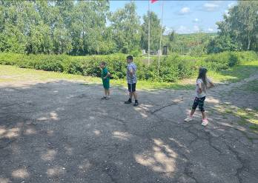
День был полон положительных эмоций, насыщен мероприятиями и зарядом бодрого настроения!!!
